Scheda esperimento per studente-guida (Guida G5)

Battimenti

OBIETTIVO
Rappresentare sull’oscilloscopio il fenomeno dei battimenti

MATERIALE
Due diapason da 440 Hz, uno dei quali con rebbo appesantito (con il peso in alto), martelletto, microfono, oscilloscopio, cavi di collegamento.

1. FARE
Descrizione collegamenti
Collegare le due boccole in basso del microfono all’oscilloscopio (vedi foto).

Esecuzione esperimento
- Accendere: l’interruttore generale sulla cattedra; l'interruttore anteriore rosso (power) dell’oscilloscopio; l'interruttore del microfono.
- Regolare sull’oscilloscopio la manopola time/div da 1 a 5 ms.
- Disporre affiancati i due diapason, con le casse a circa1 cm di distanza, entrambe a circa 20 cm dal microfono.
- Colpire (non violentemente) un rebbo del primo diapason con il martelletto e subito dopo un rebbo del secondo diapason.

DOMANDARE
D1: Cosa senti?
D2: Cosa si osserva sullo schermo dell’oscillopio?
D3: E' un grafico semplice come quello di un semplice diapason?
D4: Noti qualcosa che si ripete con periodicità?
D5: Quanti tipi di creste osservi?
D6: A cosa corrispondono le creste?
D7: A cosa corrispondono i nodi?

RISPONDERE
R1: Si sente un suono vibrato, la cui intensità varia tra massimi e minimi con una frequenza udibile: tale fenomeno è chiamato battimento.
R2: Si osserva una curva che si ripete con regolarità, cioè periodica.
R3: E' formato dalla sovrapposizione di due suoni di frequenza molto vicina, che periodicamente si trovano in fase, sommandosi e dando luogo a massimi di ampiezza (interferenza costruttiva) e dopo un certo periodo si trovano in opposizione di fase, annullandosi e dando luogo ai nodi (interferenza distruttiva).
R4: Tale suono ha una frequenza che è la media delle frequenze dei due diapason che lo compongono. I massimi di intensità variano con la frequenza del battimento che risulta essere la differenza delle frequenze dei due diapason.
R5: Si osservano due tipi di creste: un primo tipo di ampiezza variabile, un secondo tipo in corrispondenza dell'ampiezza massima.
R6: Le creste di ampiezza variabile hanno frequenza di circa 440 Hz, cioè la media delle frequenze dei due diapason, quelle di ampiezza massima corrispondono al battimento.
R7: I nodi corrispondono ai minimi di ampiezza, in cui i due suoni di annullano.

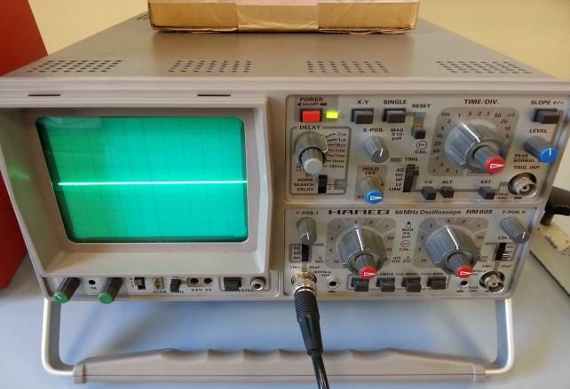
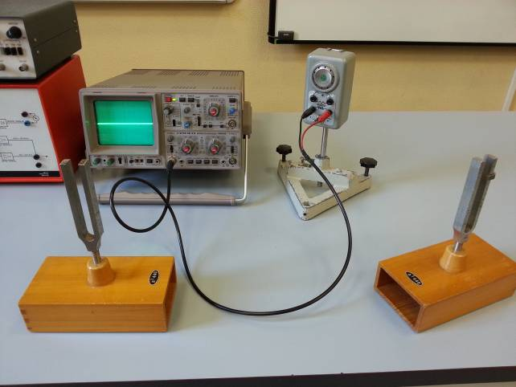

Approfondimento per gli studenti del triennio:

Siano y₁= A sin (2πν₁t) e y₂= A sin (2πν₂t) le equazioni dei due suoni in un determinato punto, dove è posto il ricevitore; l'onda sonora risultante in tale punto ha equazione:

y= y₁+y₂= A sin (2πν₁t) + A sin (2πν₂t).

Applicando le formule di prostaferesi sin p + sin q = 2 cos((p-q)/2) sin((p+q)/2) si ottiene:

y=2Acos(πt(ν₁−ν₂))sin(2πt(ν₁+ν₂)/2).

La figura mostra l'onda risultante: la curva in viola è un'onda sinusoidale di equazione y=sin(2πt(ν₁+ν₂)/2) e frequenza (ν₁+ν₂)/2 , media delle due frequenze dei suoni che la generano;
l'ampiezza variabile di quest'onda è rappresentata dalla curva in nero ( detta curva inviluppo ) ed ha equazione y=2Acos(πt(ν₁−ν₂)); in tale curva i massimi di ampiezza 2A, corrispondenti all'interferenza costruttiva, si succedono con una frequenza |ν₁−ν₂| = ν_{b} detta frequenza di battimento.

Il fenomeno dei battimenti è sfruttato dai musicisti per l'accordatura degli strumenti a corda: si fa suonare contemporaneamente una corda e una nota campione, ad esempio facendo vibrare un diapason, e si varia la tensione della corda, modificandone così la frequenza, finché non scompaiono i battimenti; a questo punto la corda è accordata e ha la frequenza fondamentale uguale a quella campione.

